**Параметры плазмы наносекундного поверхностного скользящего разряда в сверхзвуковом потоке воздуха.**

Представлены результаты исследований наносекундного поверхностного скользящего разряда в сверхзвуковом потоке воздуха с ударной волной. Для расчета параметров плазмы использовались методы эмиссионной спектроскопии и данных осциллограмм тока. Спектры регистрировались при импульсном напряжении 25 Кв и электрическом токе ≈ 1 кА. Основные параметры, которые оценивались в эксперименте: концентрация электронов, энергия электронов и приведенное электрическое поле в плазме. Концентрация электронов определялась путем аппроксимации линии Hα профилем Гаусса и по осциллограммам тока.

Энергия электронов определялась по континуальной части эмиссионного спектра. Отмечалось, что в неподвижном воздухе при высоких давлениях и при прохождении разрядной секции УВ, в спектре появляется непрерывная часть. Учитывая параметры разряда, причиной возникновения континуума является тормозное излучение. Экспериментальный эмиссионный спектр сравнивался с теоретическим спектром, построенным для разных энергий электронов.

Приведенное электрическое поле рассчитывалось с помощью отношения интенсивностей полос, соответствующих переходу 0-0 второй положительной системы N2 (λ = 337,1 нм) и первой отрицательной системы N2+ (λ = 391,4 нм). Скорости реакции прямо пропорциональны плотности электронов, которые, в свою очередь, зависят от величины электрического поля. Отношения констант скоростей находилось из следующего равенства:

$\frac{[N_{2}^{+}\left(B\right)]}{[N_{2}\left(C\right)]}=\frac{k_{x→B}}{k_{x→C}}\frac{ν_{C}^{q}}{ν_{B}^{q}}$,

где $k_{x→B}$, $k_{x→C}$– константы скорости, $ν_{C}^{q}$, $ν_{B}^{q}$– скорости тушения.

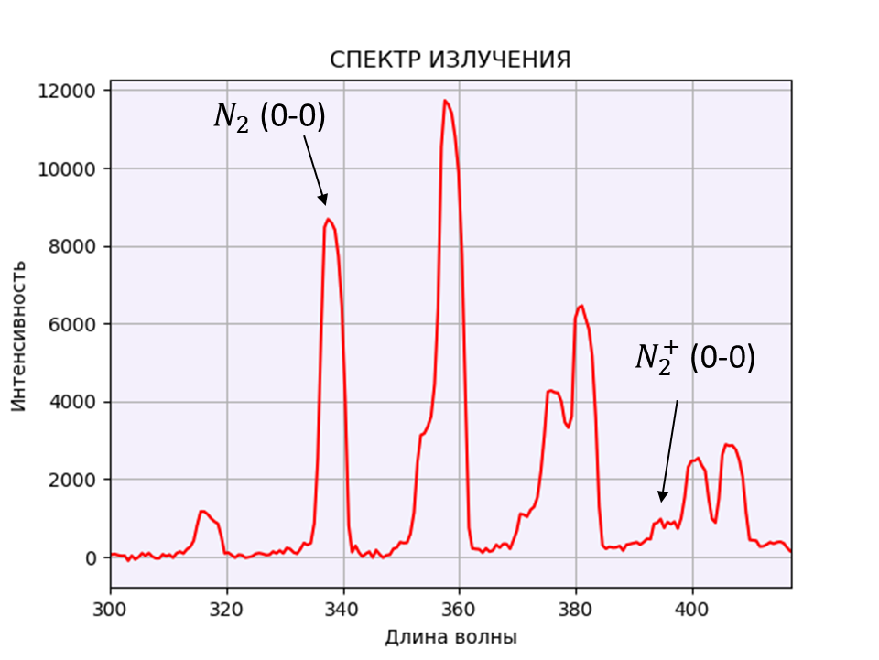

Рис.1 – спектр излучения плазмы наносекундного поверхностного разряда в неподвижном воздухе.

Fig.1 – emission spectrum of a nanosecond surface sliding discharge plasma in still air.

**Plasma parameters of a nanosecond surface sliding discharge in a supersonic air flow.**

The results of a nanosecond surface study of a discharge in a supersonic air flow with a shock wave are presented. The plasma parameters were calculated using the methods of emission spectroscopy and current oscillogram data. The spectra were recorded at a pulse voltage of 25 kV and an electric current of ≈1 kA. The main parameters that were estimated in the experiment: the concentration of electrons, the energy of electrons and the reduced electric field in the plasma. The electron concentration was determined by approximating the Hα line with a Gaussian profile and from current oscillograms.

The electron energy was determined from the continual part of the emission signal. It was noted that in a stationary state at high pressures and when the shock wave passes through the discharge section, a continuous part appears in the spectrum. Due to the discharge parameters, bremsstrahlung is the cause of the continuum. The experimental emission spectrum was compared with the theoretical spectrum plotted for different electron energies.

The reduced electric field was calculated using the ratio of the intensities of the bands corresponding to the 0-0 transition of the second positive system N2 (λ = 337.1 nm) and the first negative system N2 + (λ = 391.4 nm). Velocities are directly proportional to the density of electrons, which, in turn, depend on the electric field. The ratio of the rate constants was found from the following equality:

$\frac{[N_{2}^{+}\left(B\right)]}{[N_{2}\left(C\right)]}=\frac{k_{x→B}}{k_{x→C}}\frac{ν_{C}^{q}}{ν_{B}^{q}}$,

где $k_{x→B}$, $k_{x→C}$– rates constants, $ν_{C}^{q}$, $ν_{B}^{q}$– quenching rates.